Костюмы и декорации к спектаклю «Паровозик из Ромашково»,
изготовленные своими руками:

Декорация «Березовая роща» (размер 140*300 см)
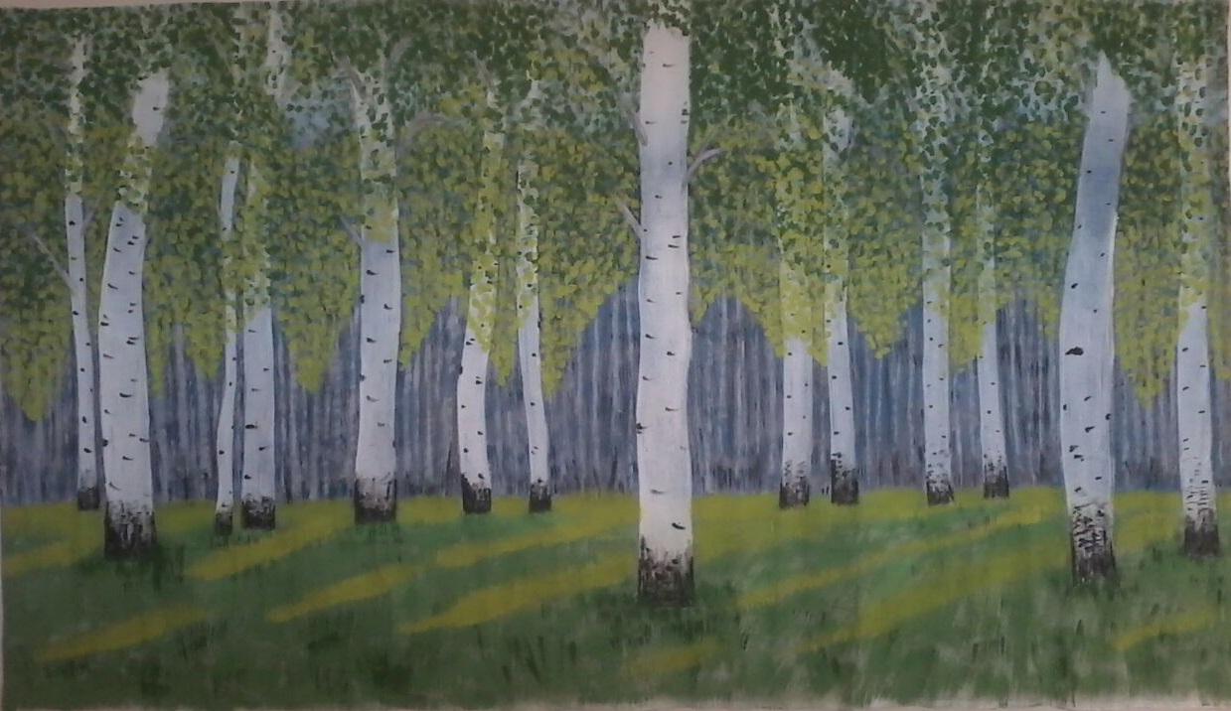
Декорация «Железнодорожный вокзал» (размер 140*300 см)
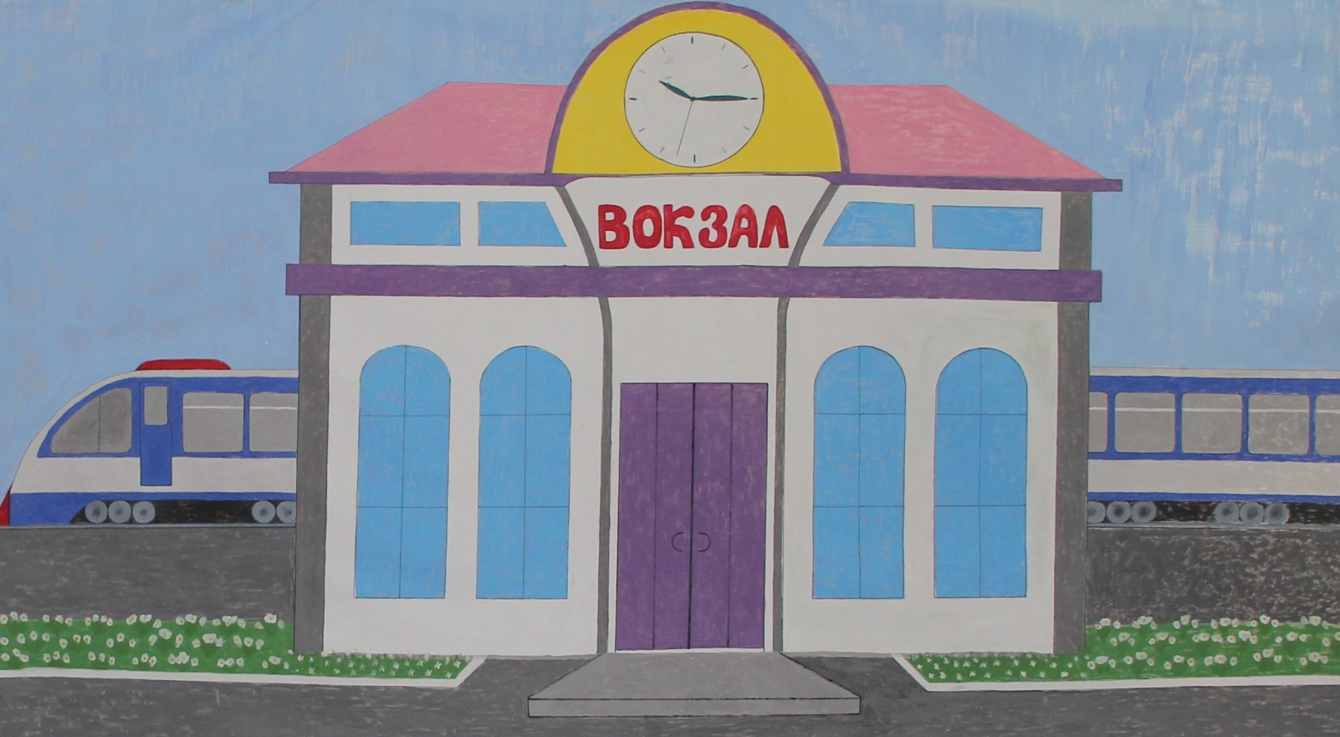
(рисовала на белой хлопчатобумажной ткани водоэмульсионной краской +гуашь+ клей ПВА)

Костюмы Берез

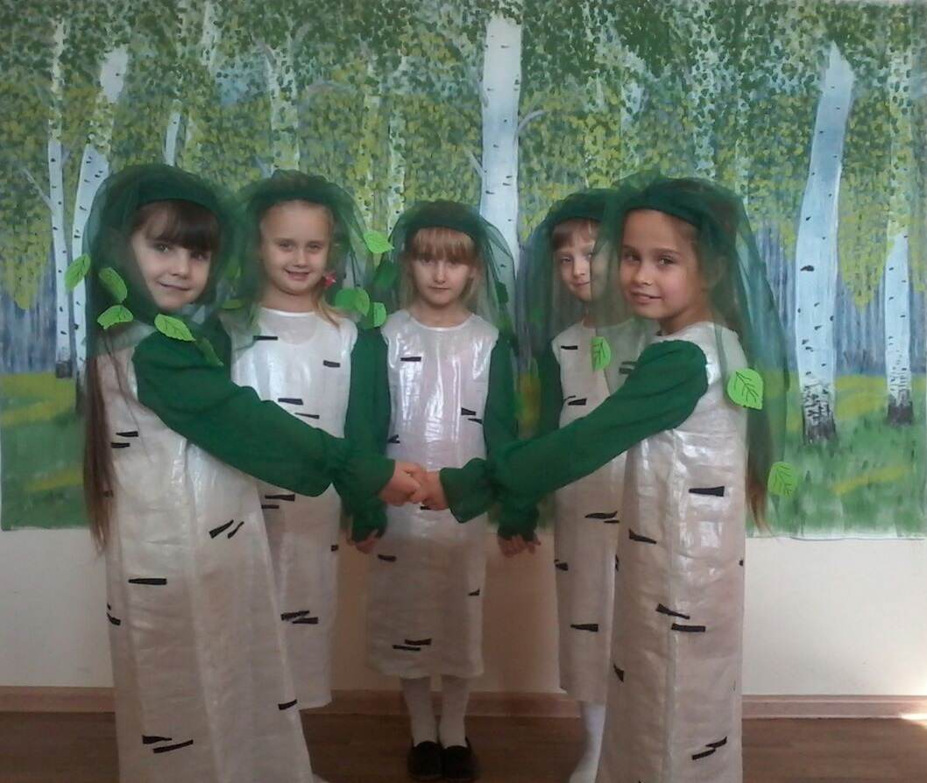

Костюм Паровозика
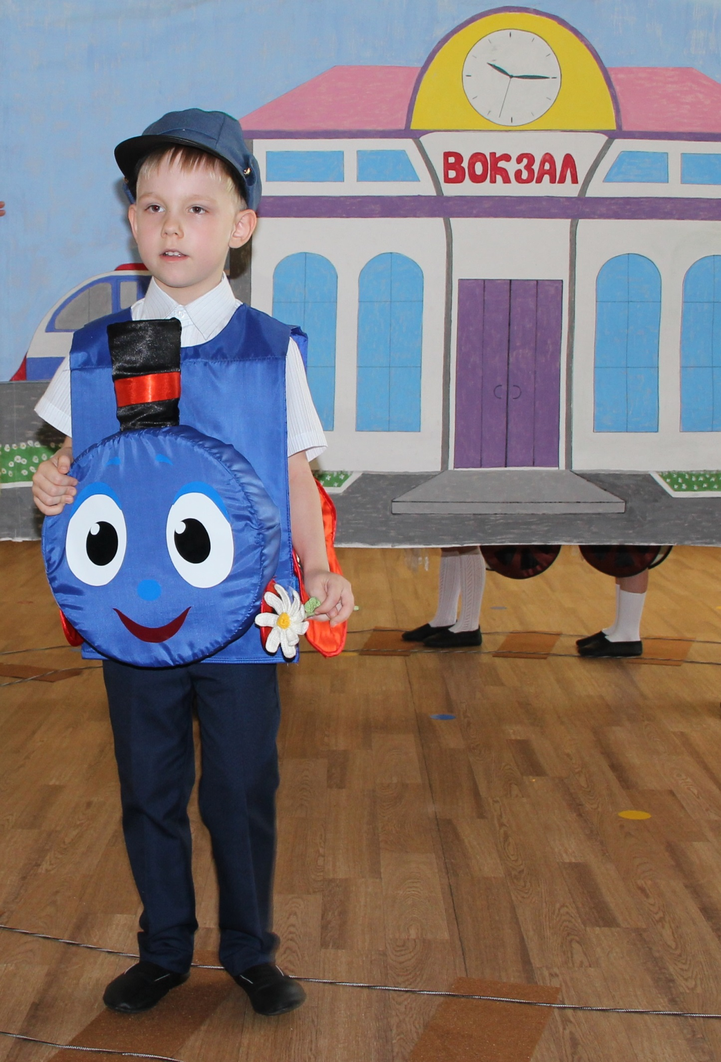

Вагоны
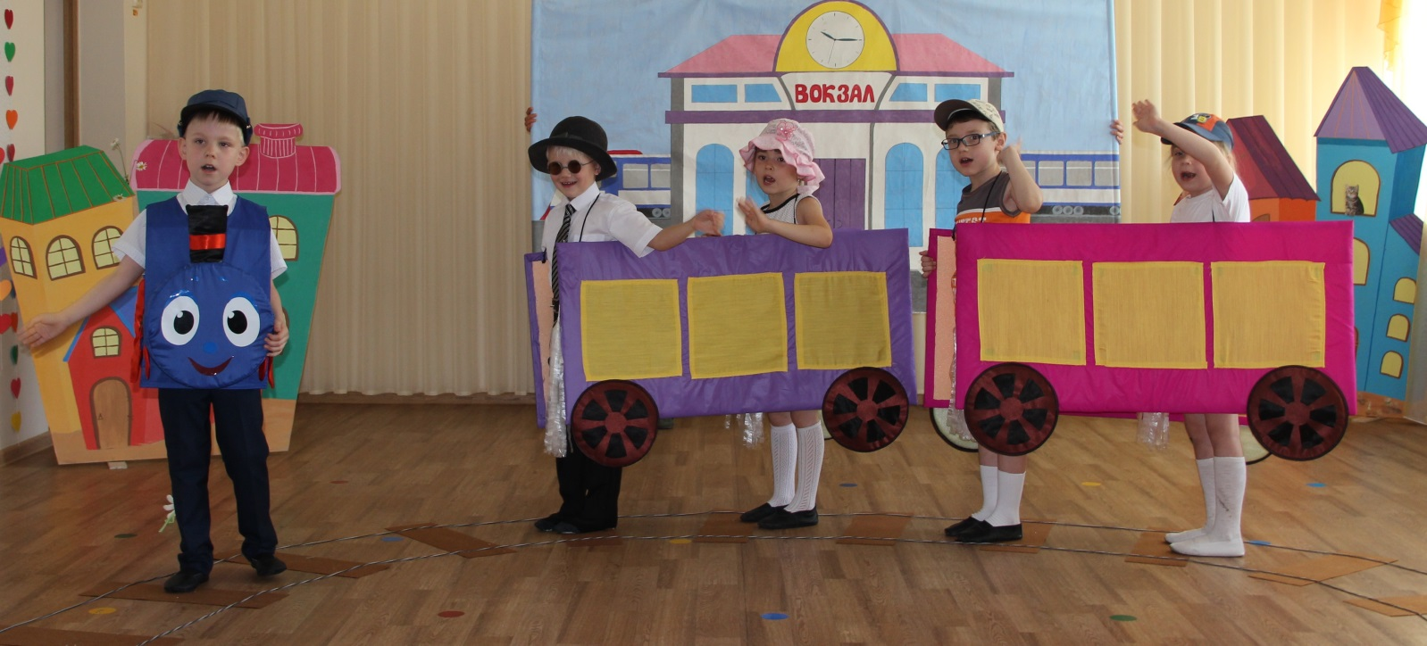

Танец Берез
